Lipidy

Fosfatidyl etanolamin - kefalin

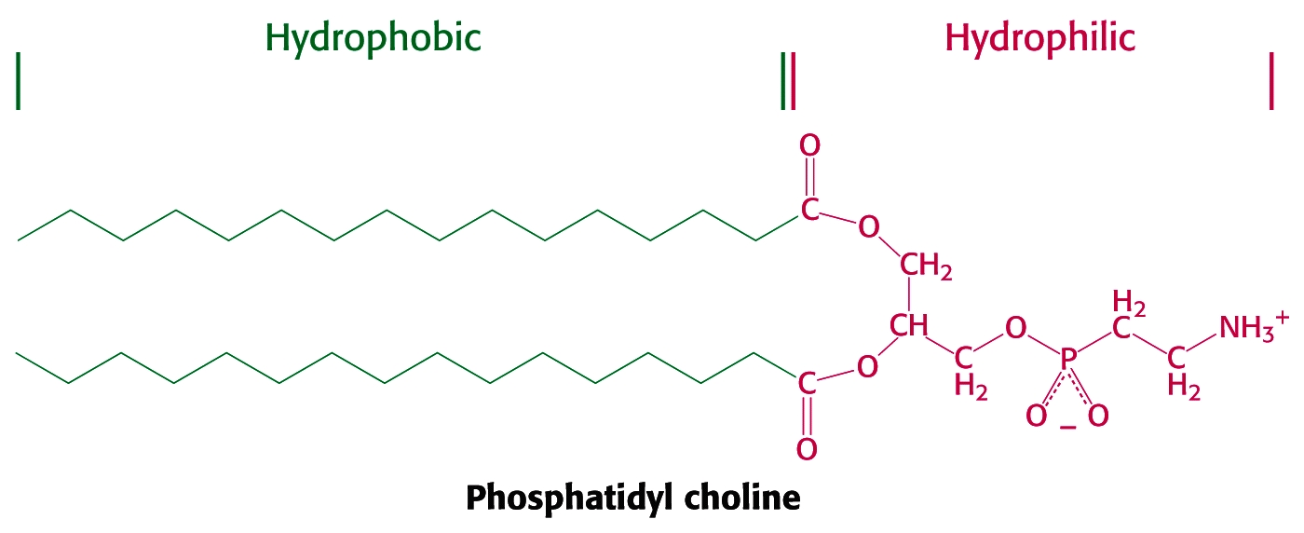

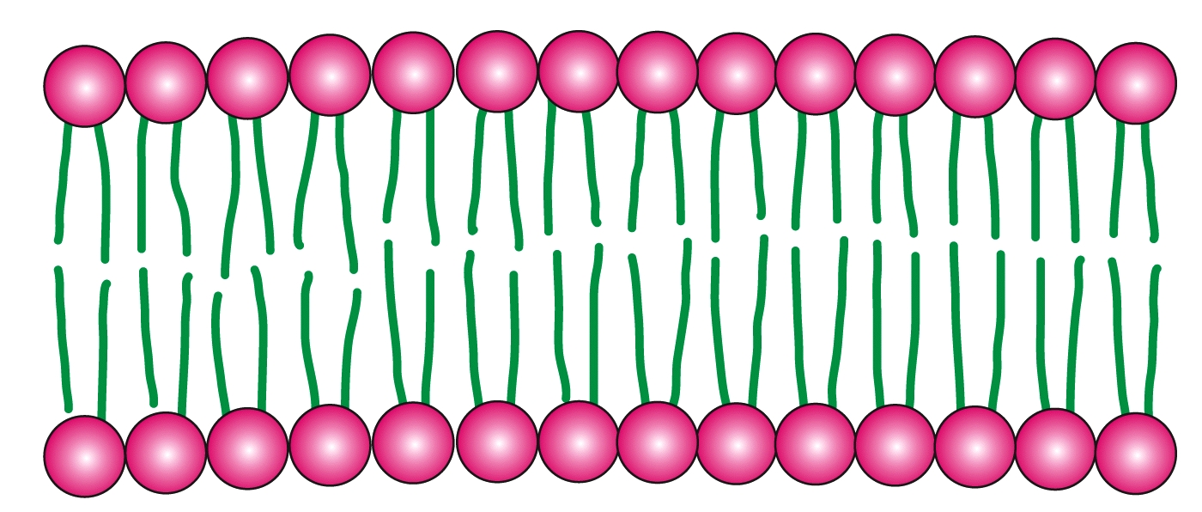

Bimolekulární vrstva polárních lipidů

Molekulové složení membrán
Membrána | proteiny  % | lipidy  % | sacharidy  %
cytoplazmatická | 49 | 43 | 8
jaderná | 59 | 35 | 2
mitochondriální vnější | 52 | 46 | 2
mitochondriální vnitřní | 76 | 23 | 1
myelinová | 18 | 79 | 3

Lipid (%) | erythrocyt | myelin | mitochondrie | E.coli
fosfatidylcholin | 19 | 10 | 39 | 0
fosfatidylethanolamin | 18 | 20 | 27 | 65
fosfatidylglycerol | 0 | 0 | 0 | 18
kardiolipin | 0 | 0 | 23 | 12
sfingomyelin | 18 | 9 | 0 | 0
glykolipidy | 10 | 26 | 0 | 0
cholesterol | 25 | 26 | 3 | 0

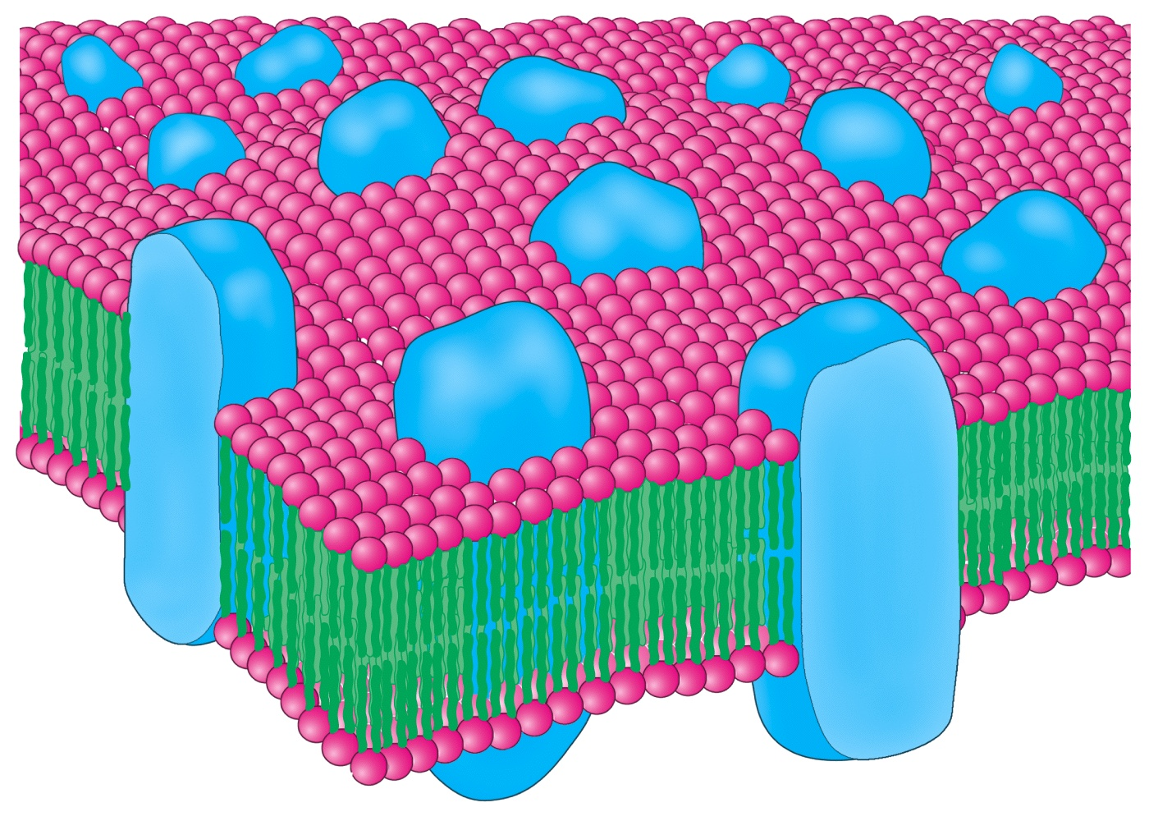

Fluidně mozaikový model membránové struktury
